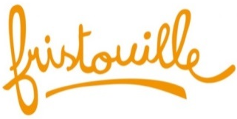
Inscription Ateliers de cuisine Good Food
Secondaire

Nom/Prénom

Email

Fonction

Nom de l’école

Adresse de l’école + code postal

Nombre d’élèves dans votre classe

Emplacement possible dans l’école pour donner l’atelier (classe, réfectoire...)

Horaire de la matinée de l’atelier (4h) :
Début de l’atelier : Pause de midi : de à

Fristouille prendra contact avec vous pour convenir d’une date qui vous convienne entre janvier et mai 2017.

